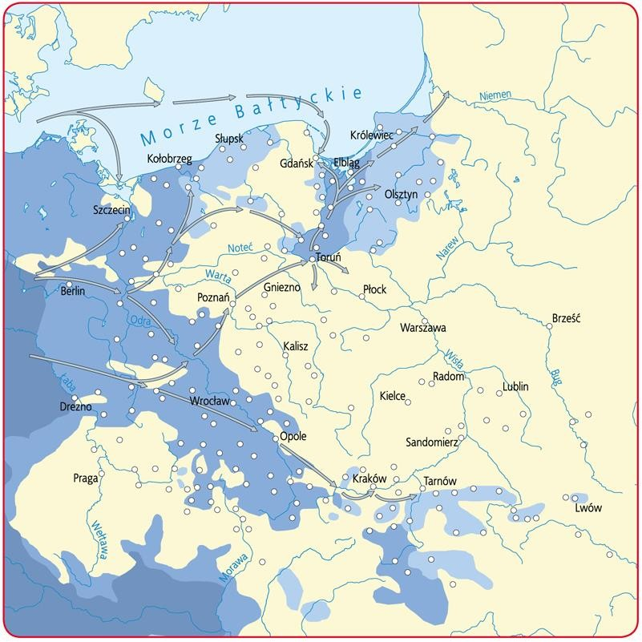
Praca z mapą
Kolonizacja niemiecka w Europie Środkowej (XII–XIV w.)
1. Podaj nazwę dzielnicy Polski, w której założono najmniej miast na prawie niemieckim i z udziałem osadników niemieckich.
2. Wymień cztery krainy znajdujące się w granicach współczesnej Polski, które były najintensywniej kolonizowane w XIII−XIV stuleciu.

